**比热容和热量——拓展任务**

**学校___________________班级_______________姓名_____________**

****拓展内容一：****

**汽车发动机与防冻冷却液**

汽车四冲程发动机每个工作循环是由吸气冲程、压缩冲程、做功冲程和排气冲程组成。发动机工作时，可燃混合气在汽缸内燃烧的温度可达2000℃以上。活塞、汽缸和气门等直接与高温可燃混合气接触的零部件受热，会导致发动机工作温度过高，引起燃烧不正常，甚至发生爆震或早燃。这不仅能使润滑油燃损或变质，润滑能力下降，零部件急剧磨损，而且还会出现卡死、损坏等现象。为了避免上述恶果发生，必须采用合理的冷却方法，使发动机保持在一定的温度范围内工作，保证发动机长期正常运转。

汽车行驶时，为了避免发动机的温度升得很高，通常利用防冻冷却液在散热器管道内循环流动，带走发动机多余的热量，使发动机能在正常温度范围内工作。防冻冷却液主要由水和防冻剂混合而成。防冻剂，简称原液，它具有不易汽化、密度比水小等特性。防冻冷却液中防冻剂含量（防冻剂占防冻冷却液体积的比例）越高，防冻冷却液的比热容就越小。汽车发动机用防冻冷却液降温时，通常要求防冻冷却液的凝固点应至少比环境最低温度低10℃，而沸点要高于发动机最高工作温度5℃以上。如图16甲是某种防冻冷却液的凝固点与原液含量的关系，该种防冻冷却液的沸点与原液含量的关系如图16乙所示。汽车使用与保养时，应合理选择防冻冷却液。

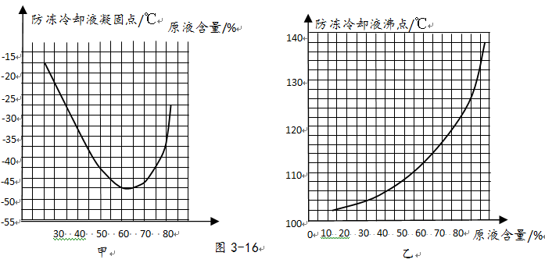

请根据上述材料，回答下列问题：

（1）四冲程发动机工作过程中将机械能转化为内能的是 冲程。

（2）请举出一个防冻冷却液中的防冻剂的特性： 。

（3）据天气预报可知：北京城区冬天的最低气温可达―17℃。设某汽车的发动机工作温度为90~101℃，该汽车在北京城区使用时，请回答下列问题：

①用如图3-16中特性的防冻液时，选下列原液含量为 (填字母)的效果最好。

A．35% B． 45% C．55% D．65%

② 请简述选用的理由： 。

****拓展内容二：****

****玉兔号月球车****

**玉兔号是中国首辆月球车，和着陆器共同组成嫦娥三号探测器。玉兔号月球车设计质量140千克，能源为太阳能，能够耐受月球表面真空、强辐射、摄氏零下180度到零上150度极限温度等极端环境。由于月球昼夜温差非常大，白昼时温度高达150摄氏度，黑夜时低至零下180摄氏度。为适应极端环境，“玉兔号”月球车利用导热流体回路、隔热组件、散热面设计、电加热器、同位素热源，可耐受300摄氏度的温差。由于月球上没有风，且重力只有地球的六分之一，月尘扬起来后会长时间悬浮在半空中。这些直径小于1毫米的月尘，破坏力不容小视，尤其是侵蚀到月球车的活动部件，将造成部件的异常磨损，降低其使用寿命。科技人员选择了轻盈的塑料和橡胶，并经过两年时间、60多次试验，他们终于做出了主副唇双密封层的创新设计，完成了双密封圈串联安装以及密封唇过盈量优化，可确保防尘密封效果。**

请根据上述材料，回答下列问题：

**（1）玉兔号的能源之一为太阳能，其太阳能电池帆板等设备能将** **能转化为** **能。**

**（2）月球表面扬起月尘，** **（是/不是）扩散现象，月球车在有光照射的部分温度高达120℃，这是通过** **方式改变了月球车的内能。**

**（3）玉兔号利用导热流体回路、电加热器等，使月球车保持在一定的温度范围内。如图是一种电加热器和导热流体回路，在经过电热丝后，可使4℃的水升高至48℃，若每分钟流过电热丝的水为4L，则10分钟内水吸收的热量为**  **J。（不计热量损失，水的比热容为4.2×10³J/（kg·℃）**